TRƯỜNG TIỂU HỌC XUÂN TIẾN CHÀO MỪNG KỈ NIỆM 41 NĂM NGÀY NHÀ GIÁO VIỆT NAM (20/11/1982-20/11/2023)
Thực hiện KH tháng 11 của Nhà trường trong năm học 2023-2024, hướng tới chào mừng kỉ niệm 41 năm Ngày nhà giáo Việt Nam 20/11/1982-20/11/2023, Ngay từ những ngày đầu của tuần 1 tháng 11, Trường tiểu học Xuân Tiến đã phát động phong trào thi đua chào mừng các Thầy giáo, cô giáo. Tất cả các hoạt động diễn ra rất sôi nổi, hào hứng, tích cực, … tại các lớp học, lan tỏa đến các tổ khối và nhà trường: Tiêu biểu như HĐTN-sinh hoạt dưới cờ được các bạn trong Liên đội nhà trường tổ chức rất phong phú như văn nghệ múa - hát, đọc thơ, viết báo tường, viết chữ đẹp, hoặc màn hoạt động giữa giờ do cô giáo Lương Thị Hiên-TPT và Phạm Thị Thu Trang-Phó TPT triển khai hoặc Giải thể thao về môn thi Cờ vua, Bóng bàn, Kéo co, Bật xa tại chỗ, Chạy 60m do cô giáo Đinh Thị Thêu và thầy giáo Trần Quốc Toàn phụ trách. Đặc biệt hoạt động làm và sử dụng, trưng bày Sản phẩm Stem, trình diễn Thời trang tái chế cũng được các lớp hưởng ứng nhiệt tình.
Sau đây là một số hình ảnh tiêu biểu cho các hoạt động:
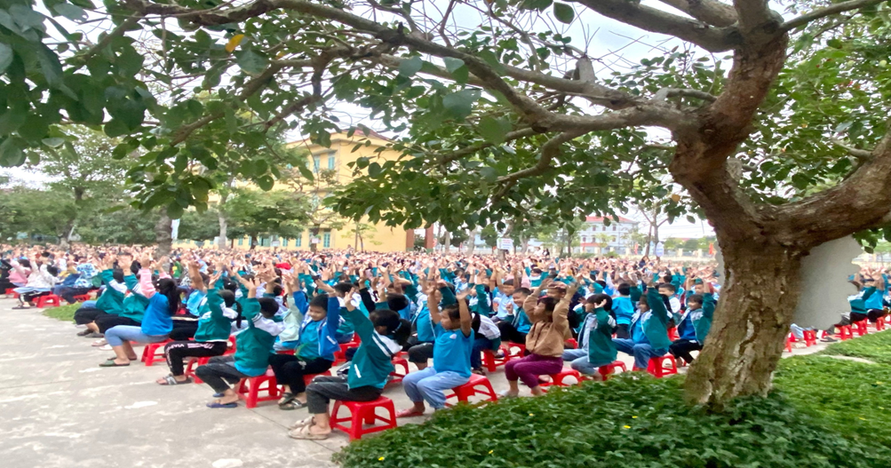
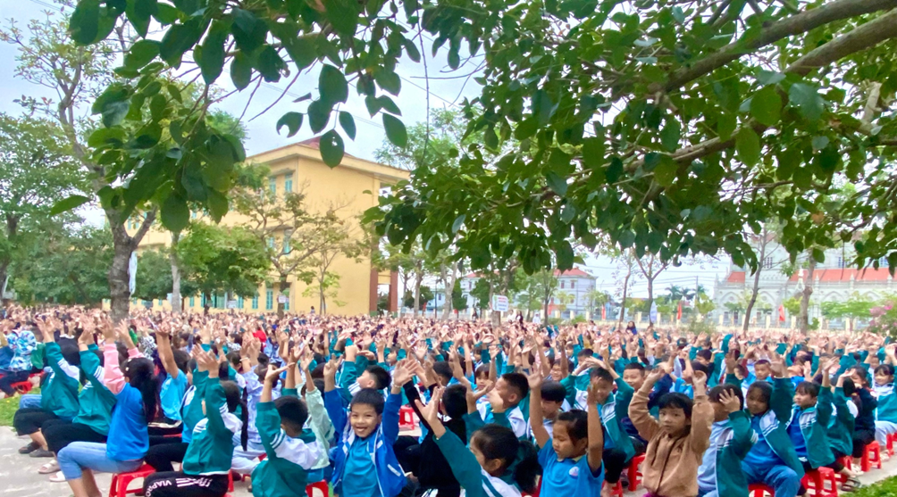
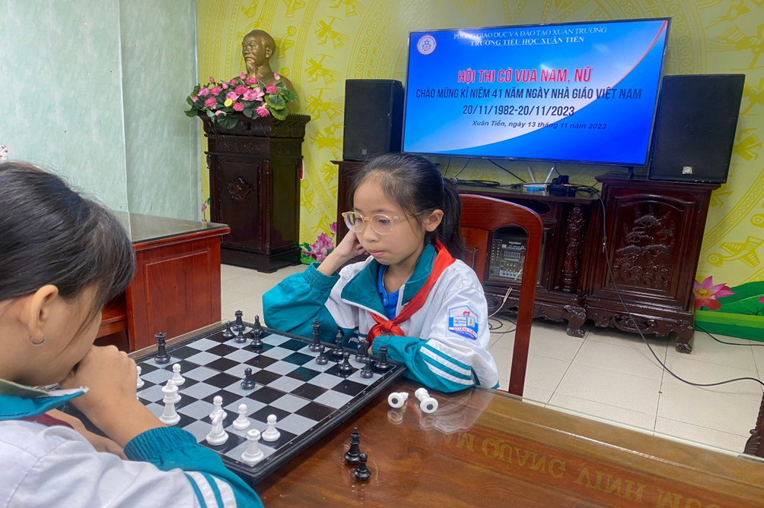
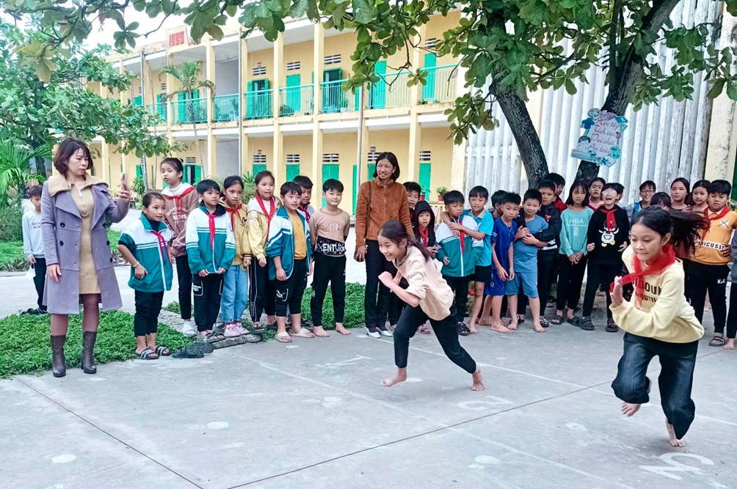

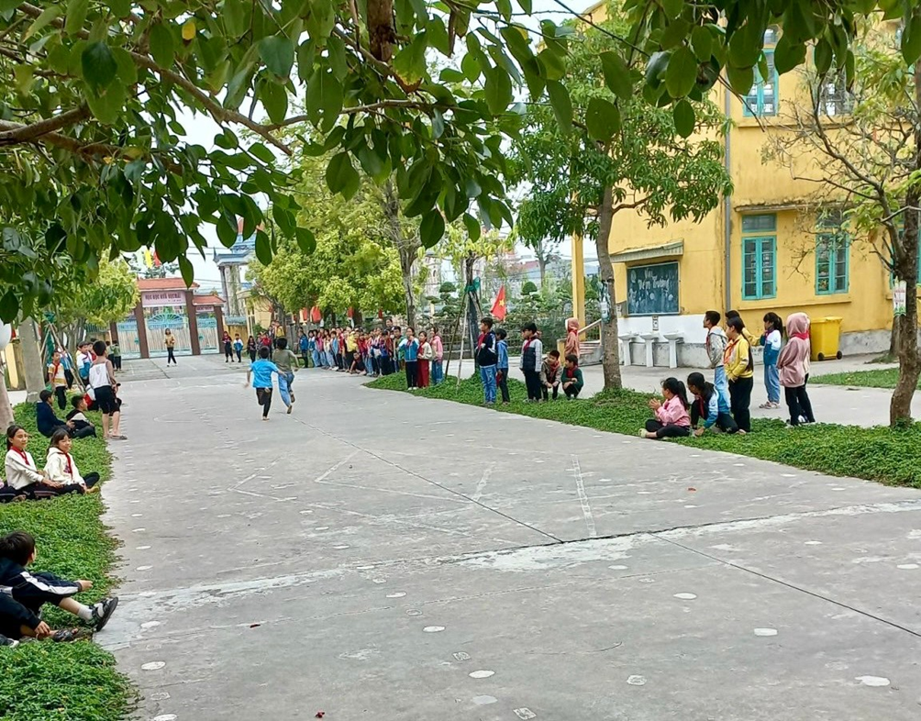
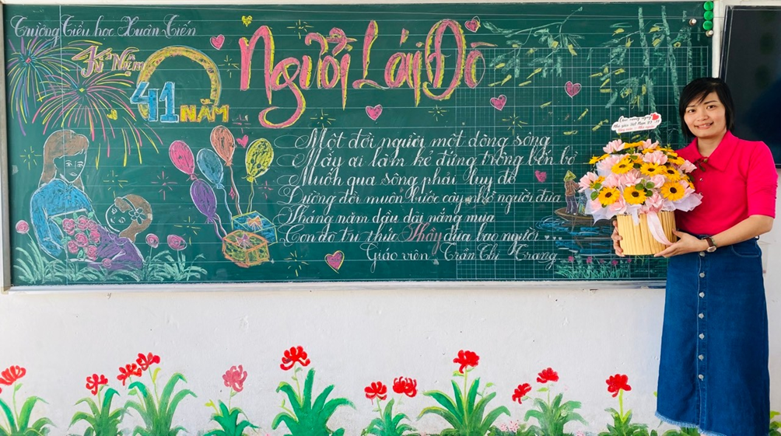
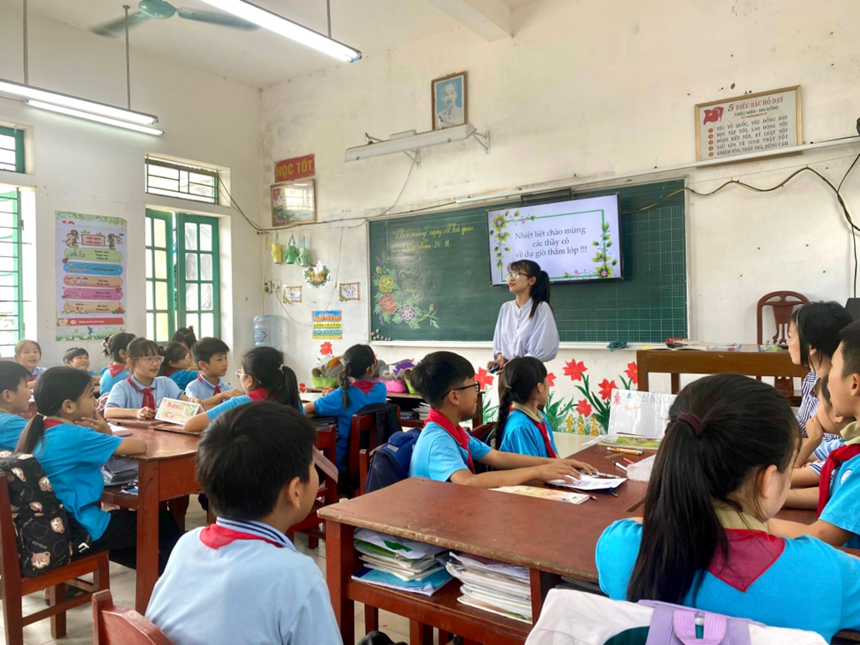
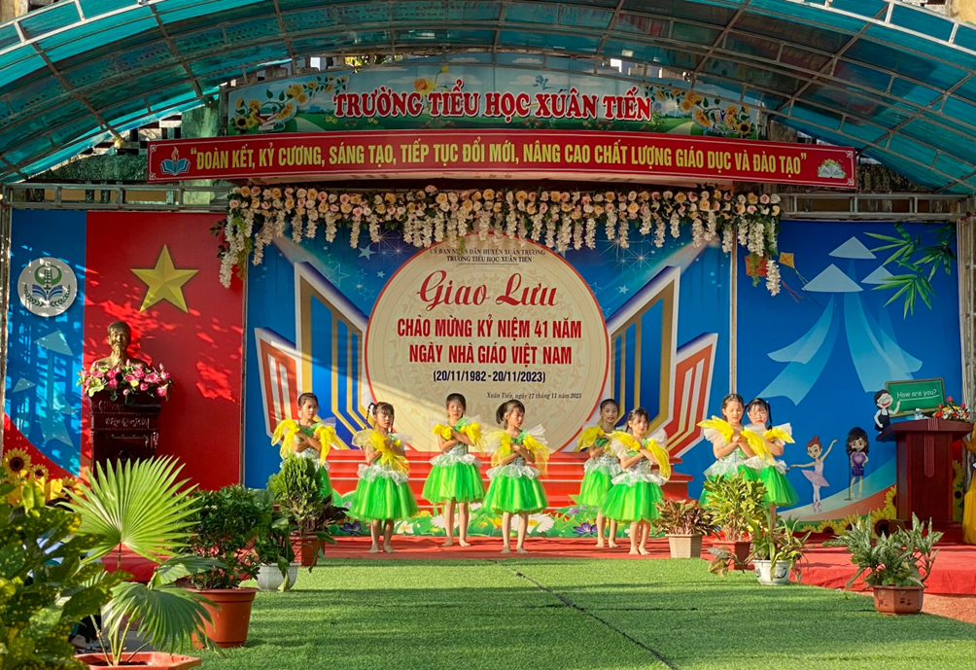
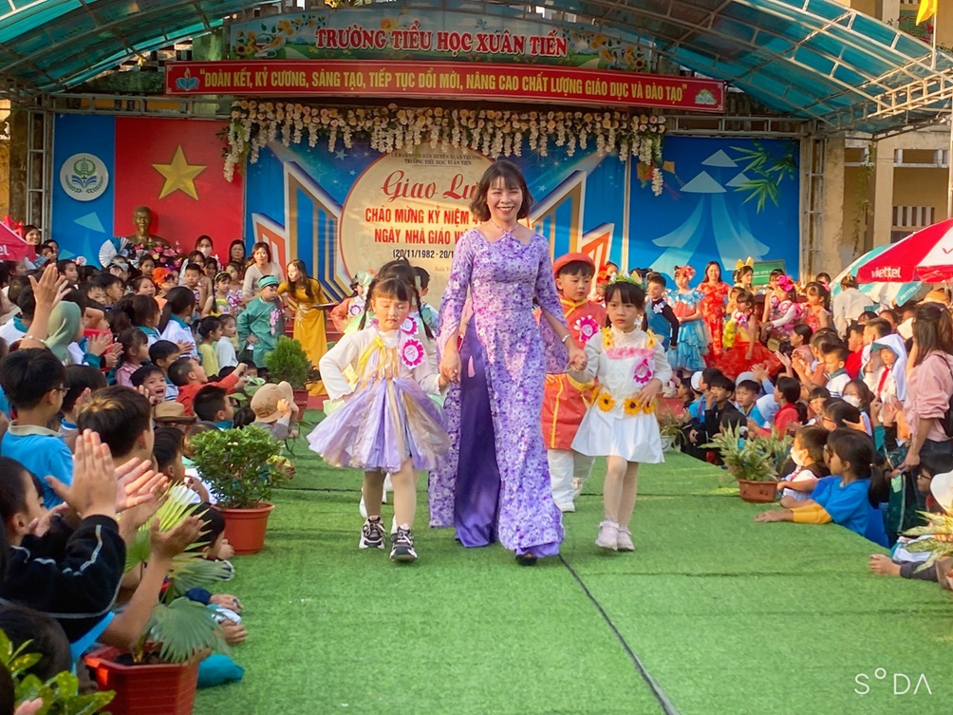

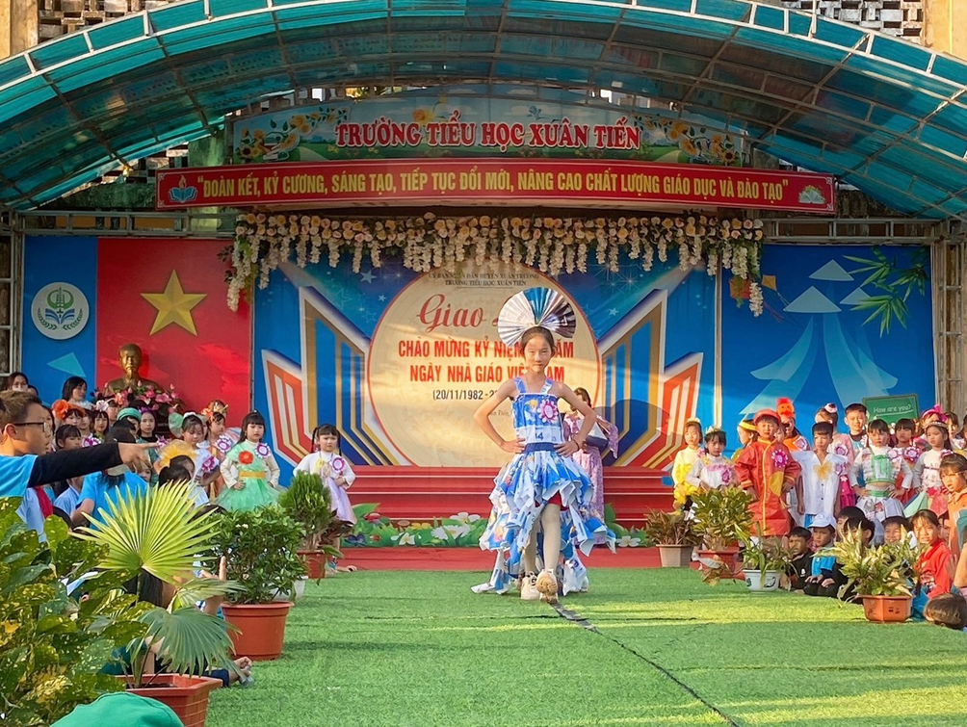

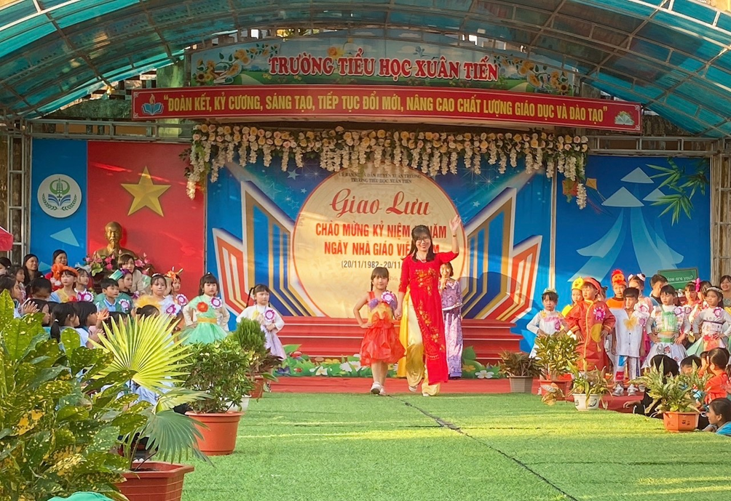

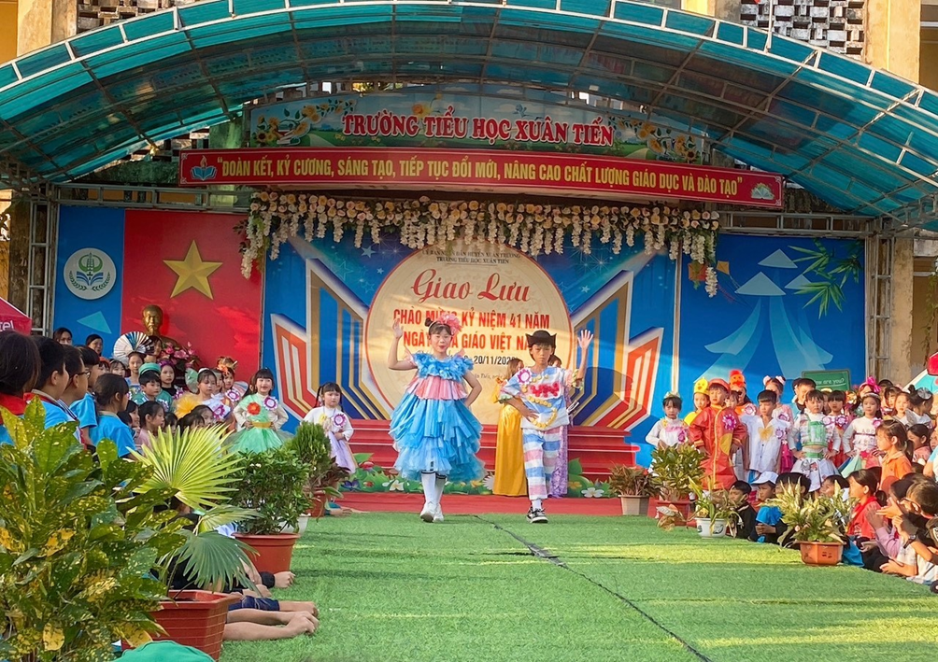
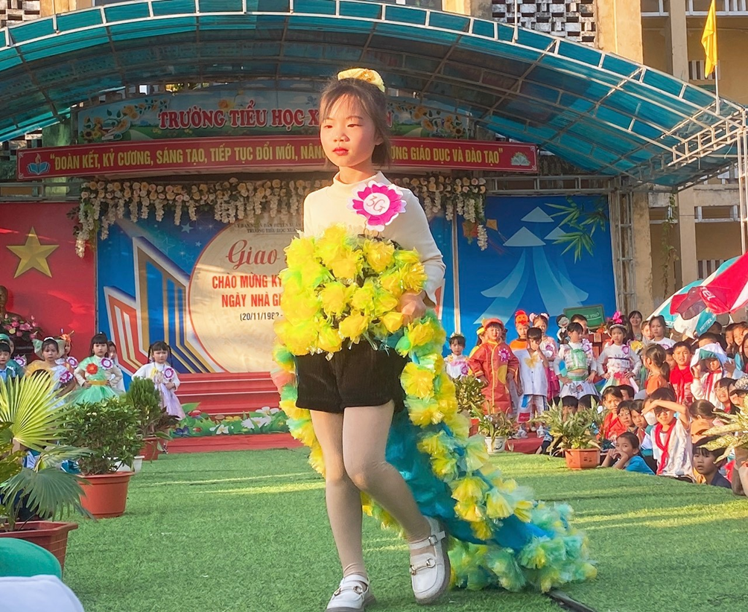

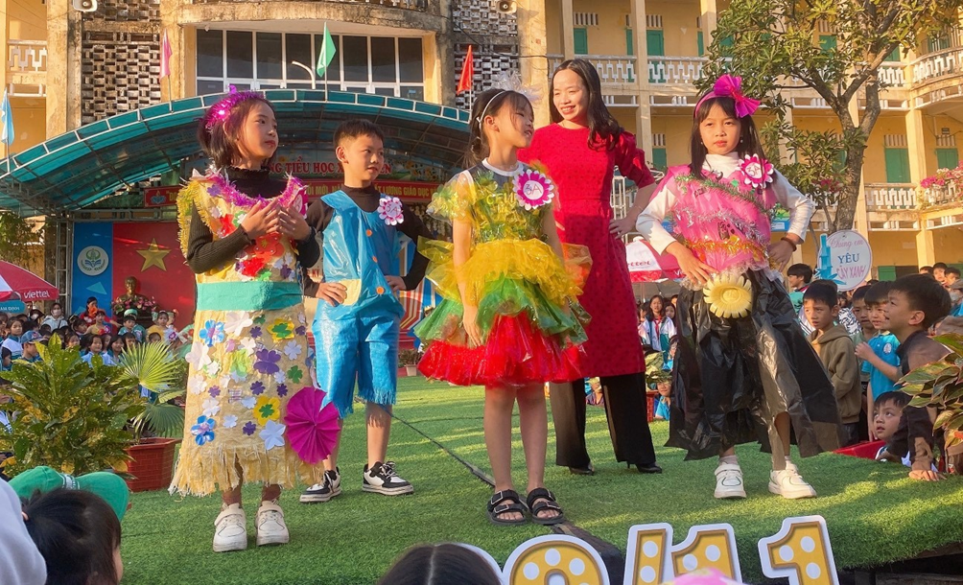

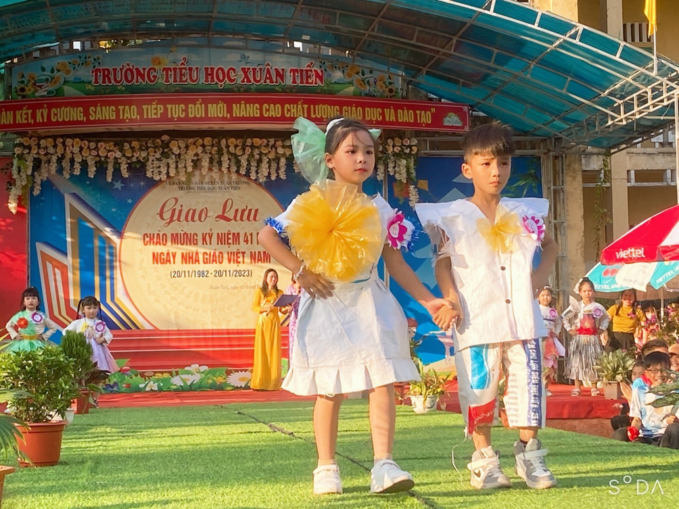

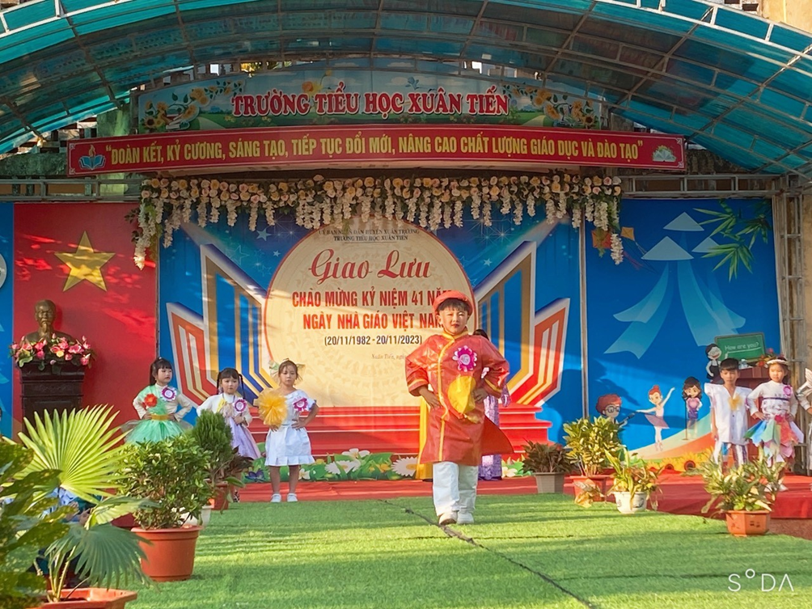

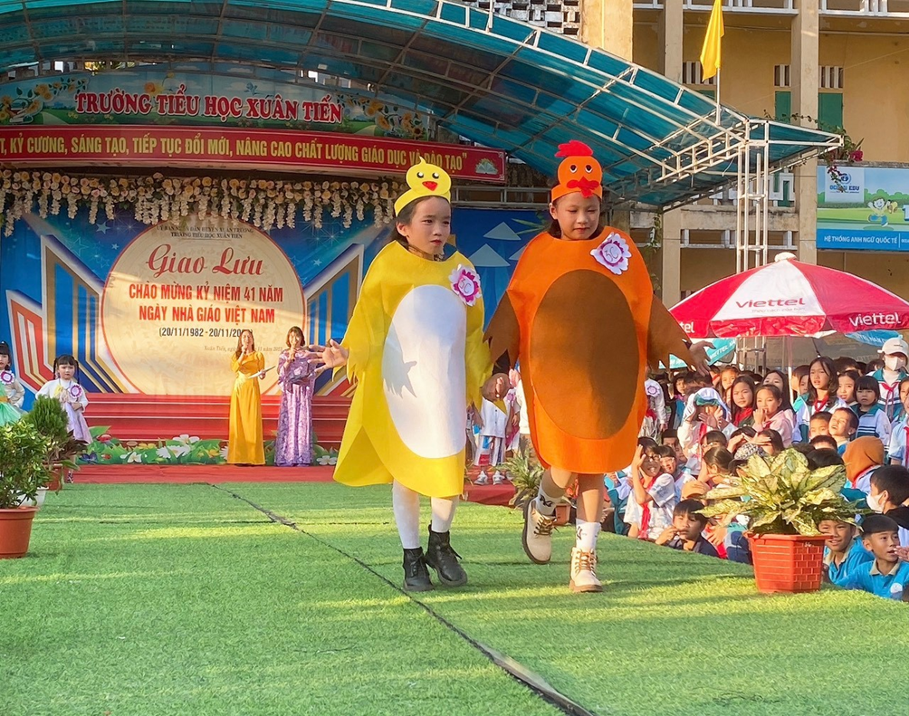
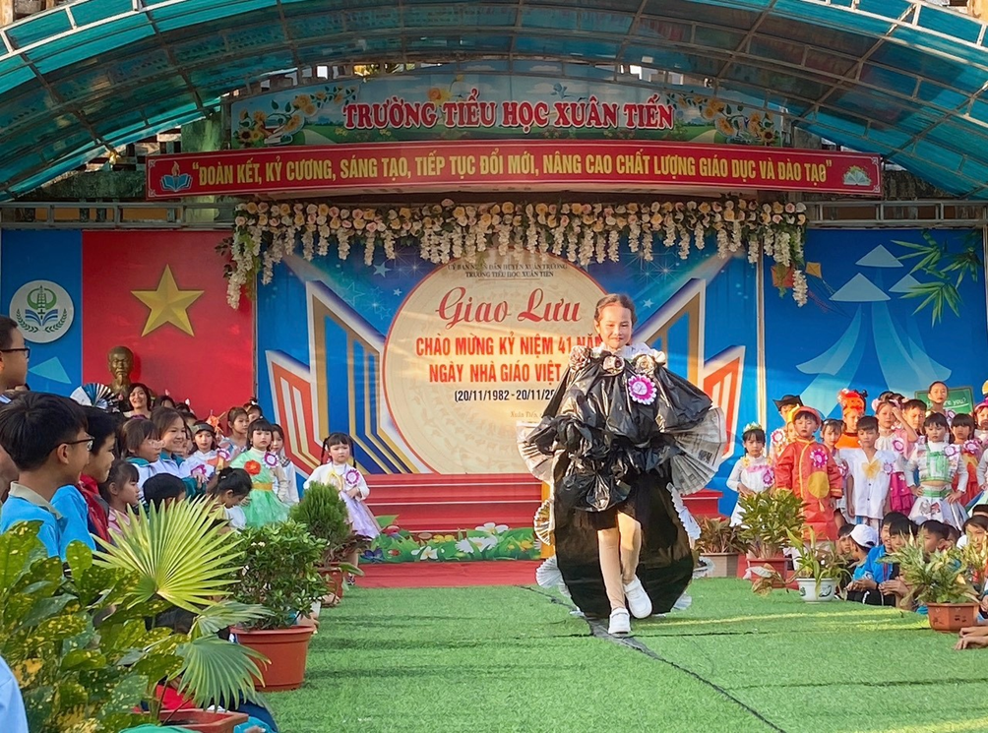

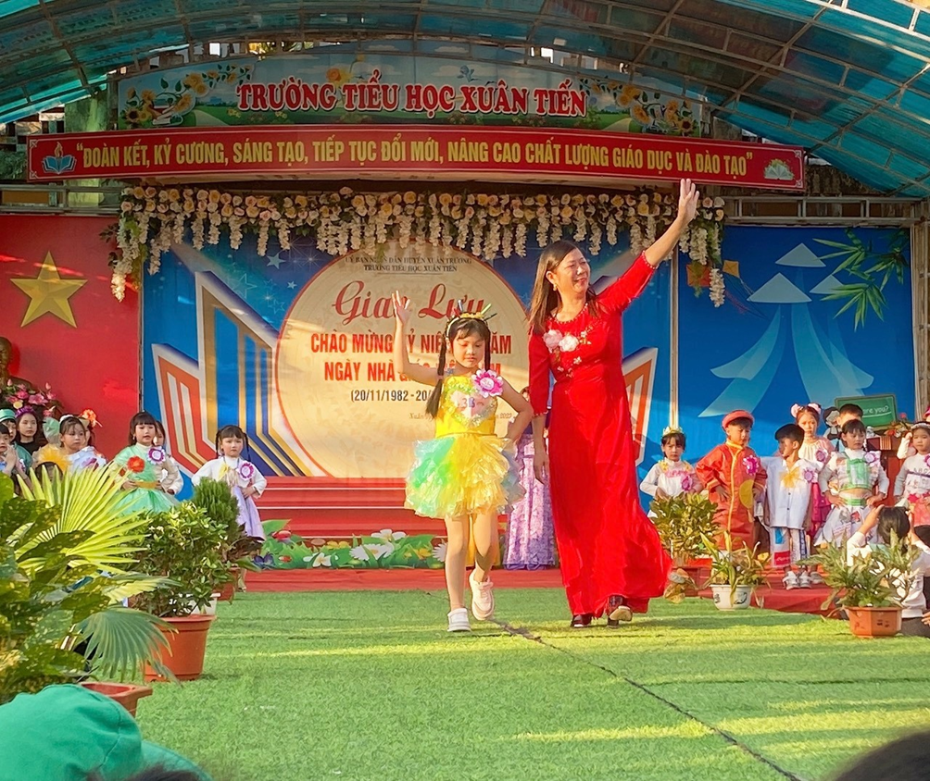

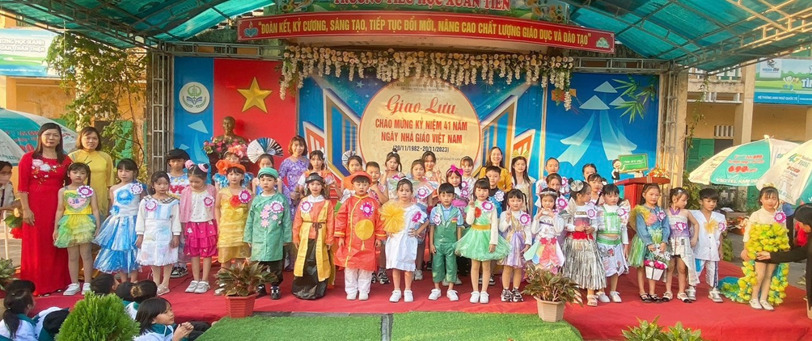
Bên cạch đó hoạt động ủng hộ “Đông ấm vùng cao” được Liên đội triển khai và các bạn học sinh toàn trường tham gia ủng hộ rất nhiệt tình.
Kết thúc chuỗi các hoạt động Nhà trường đã trao các giải Nhất, giải Nhì, giải Ba và giải Khuyến khích ở các nội dung thi trong niềm vui phấn khởi, hồ hởi của các em học sinh trong toàn trường. Khen biểu dương cho 74 em học sinh tiêu biểu có thành tích học tập Tốt của 37 lớp.
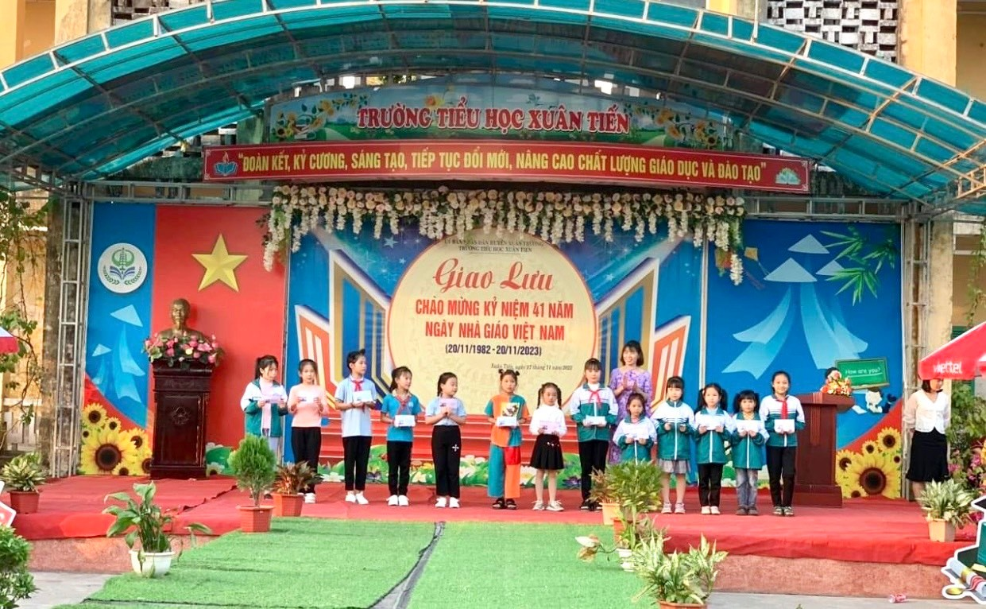

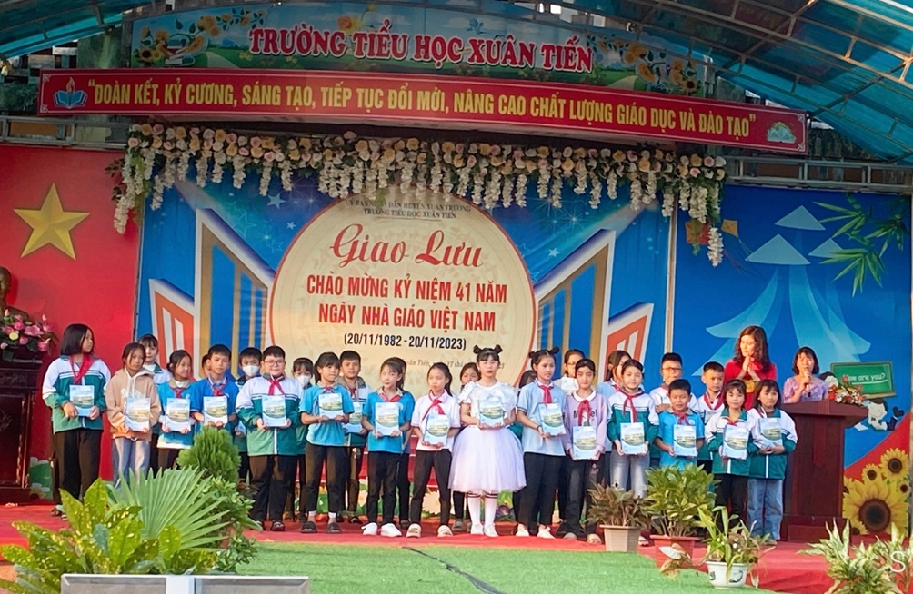

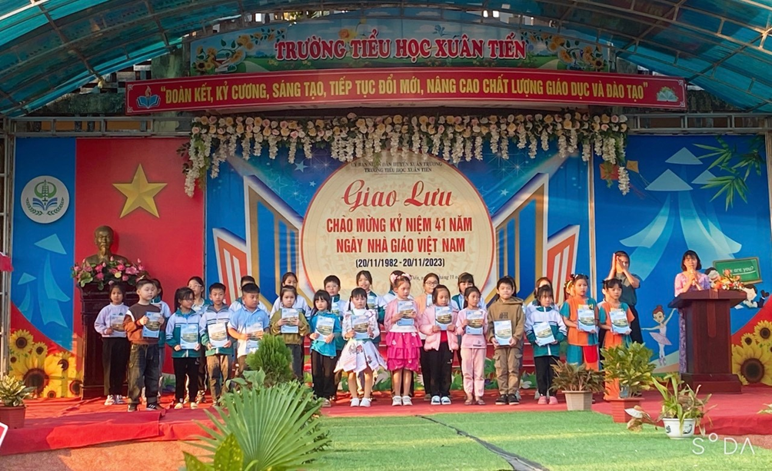
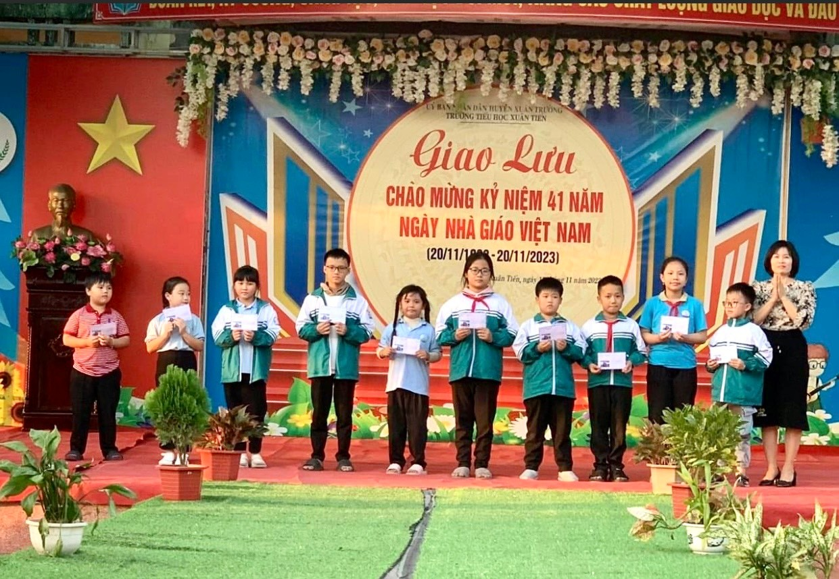
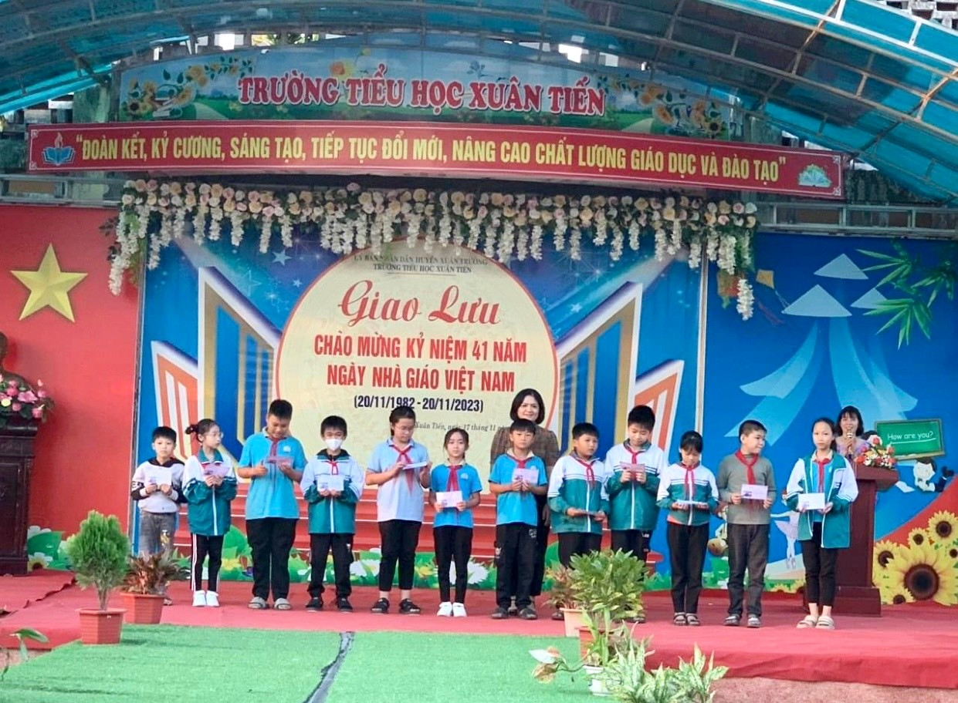
Khép lại chuỗi các hoạt động chào mừng các Thầy cô giáo nhân dịp kỉ niệm 41 năm Ngày NGVN 20/11/1982-20/11/2023, các em học sinh rất vui vẻ và phấn khởi dành những lời chúc tốt đẹp nhất gửi tới các Thầy cô thông qua các việc làm thiết thực. Hy vọng sau những hoạt động GD có ý nghĩa sâu sắc này, các em học sinh sẽ ngày càng hăng say học hành, tích cực, hứng thú, sáng tạo và tự tin hơn trong cuộc sống. Và đây cũng chính là động lực lớn để các Thầy cô giáo có thêm tâm thế, lòng yêu nghề với sự nghiệp trồng người nói chung và nghề dạy học nói riêng.
Ban BT & TT Trường Tiểu học Xuân Tiến./.

